

**Информационный школьный вестник**

**«Мы – вместе»**

**Выпуск № 5– февраль, 2025**

**«И снова здравствуйте!»**

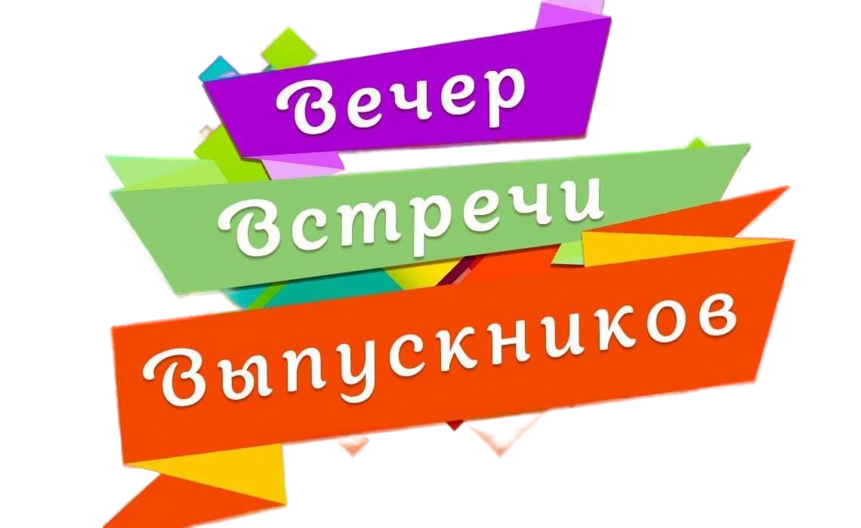

***Выпуск подготовили: Жилина К., Коробейникова Н.***

***Редактор:*** *Тегенцева Е.К*



**55 лет! Это юбилей!**

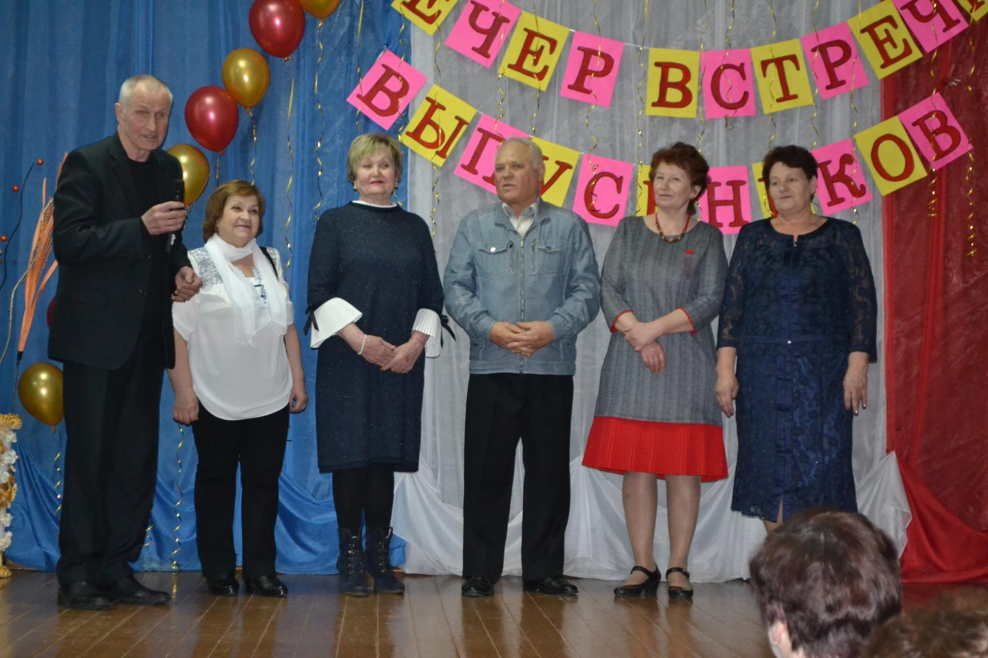

Васильева З., Ионова Г., Макеева Г., Ширяева В., Юрин М., Исаев А.

Как много пройдено дорог! С трепетом вспоминают они своих учителей: требовательных, принципиальных, умных, готовы отдать все свои знания детям – Виноградову И.И., Ращупкину В.Н., Кривокорытову Л.П., Рамазанову А.С., Ваганова М.Л.

**Средь суматохи будней бесконечных,**

**Средь важных дел и мелочных хлопот,**

**В мир юности беспечной возвратиться**

**Дарует шанс нам школьный вечер встреч…**

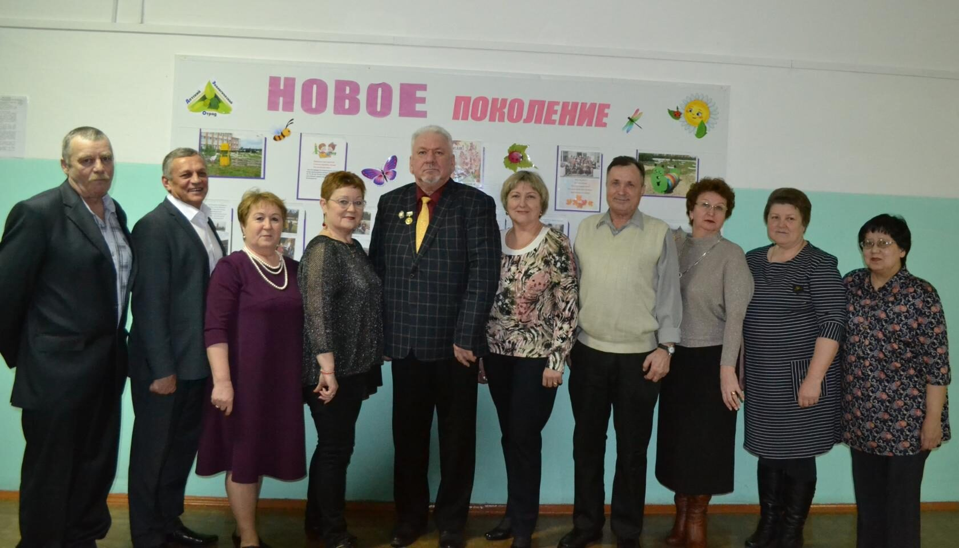 **Нам -50!**

**Давайте встретимся, друзья,**

**Чтоб добрым словом вспомнить школу.**

**Чтоб вспомнить все - любовь, приколы**

**Давайте встретимся, друзья!**

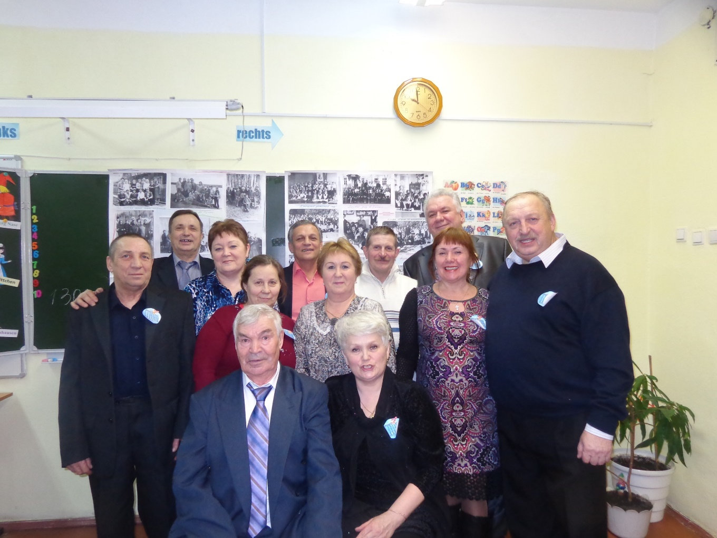

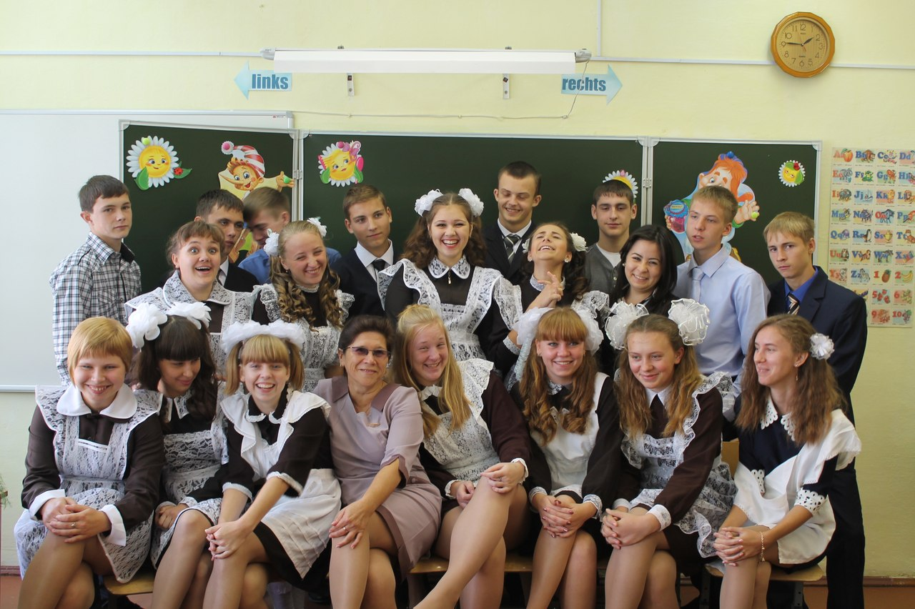**10 лет назад**

**Промчались зимы с вёснами,**

** Уже мы стали взрослыми,**

**Но вспомним наши**

**школьные деньки,**

**Звонки и перемены вновь,**

**Уроки, первую любовь,**

**Учителей, что были нам близки.**

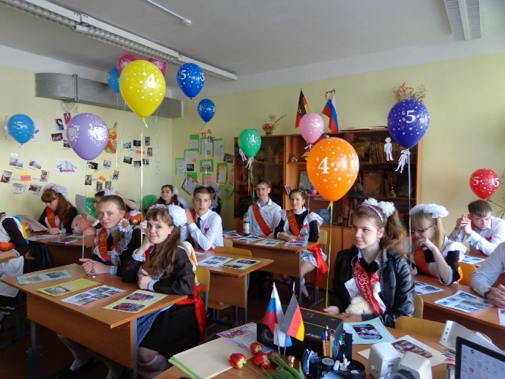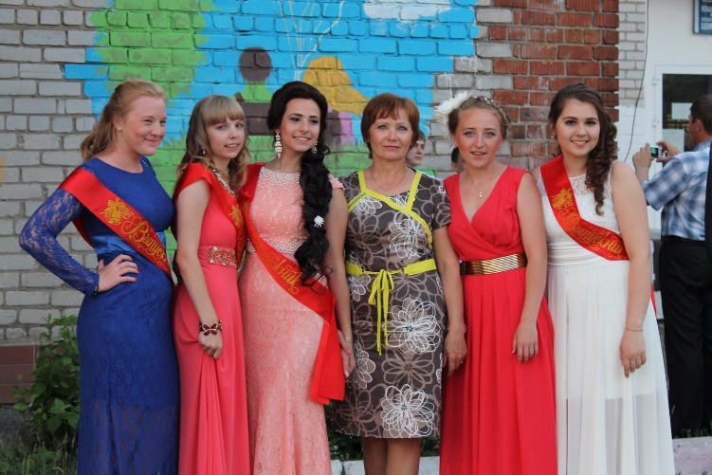

**15 лет спустя…**

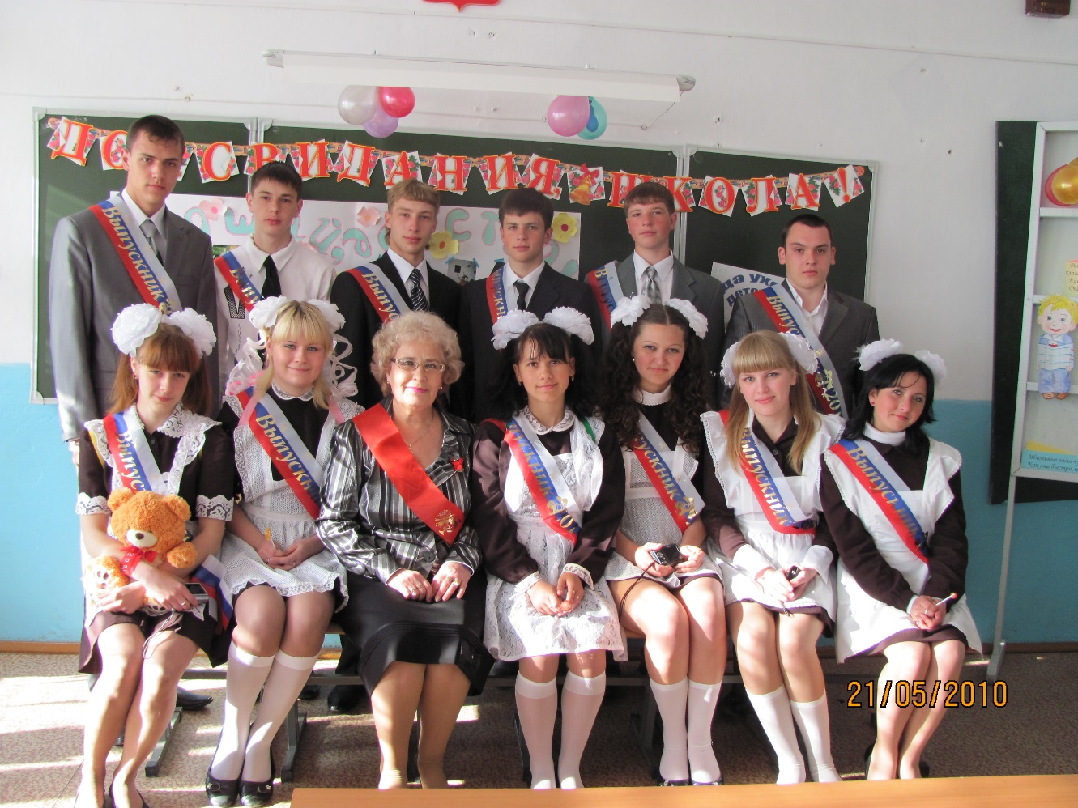

**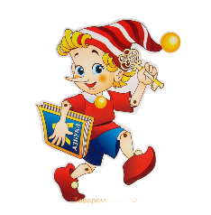 *Грусть-тоска и нас съедает,***

***Каждый детство вспоминает:***

***Как же хочется, друзья,***

***Вновь вернуться нам туда!***

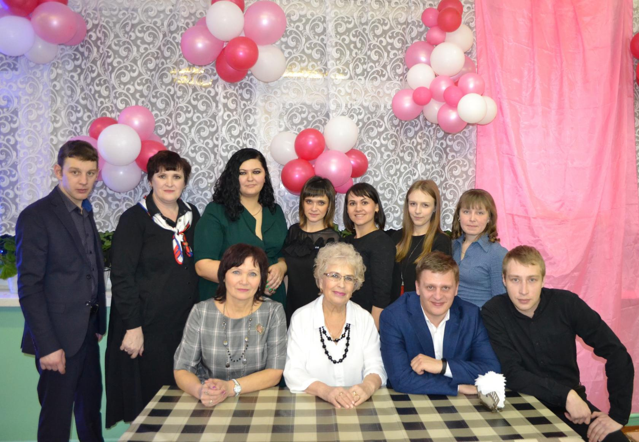

**35 лет спустя**



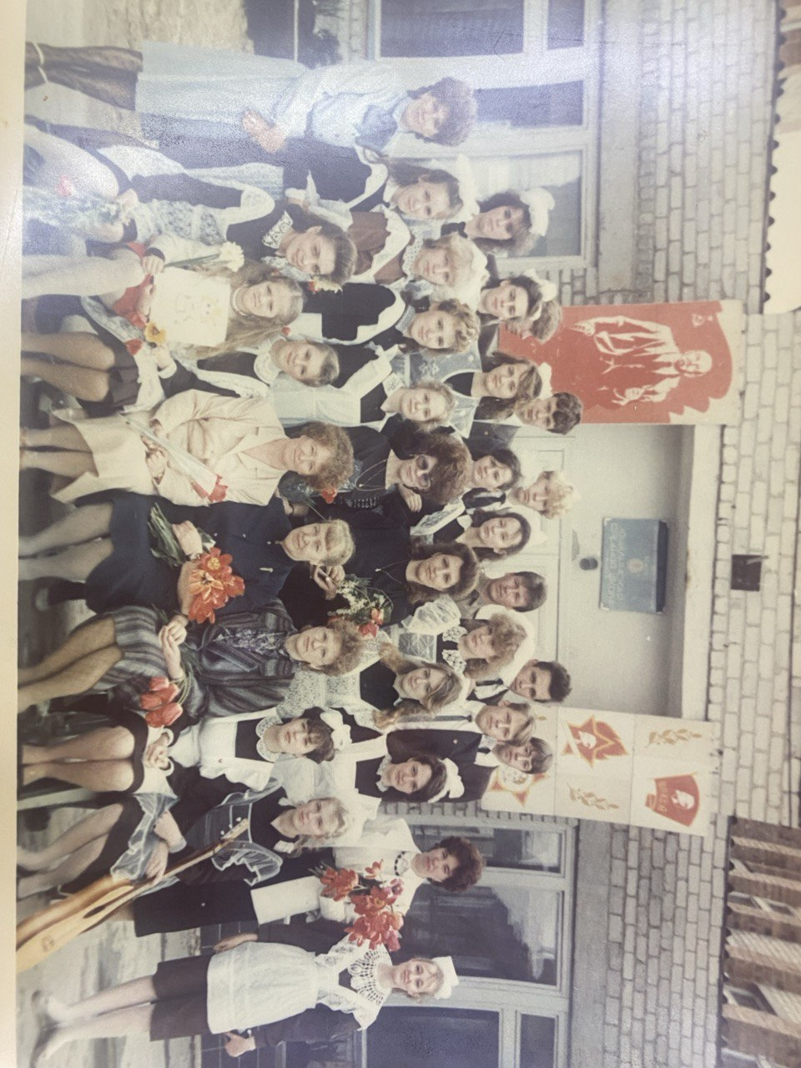 Как долго ждали этот вечер,

И вот – выпускники на встрече,

И оглянуться не успели,

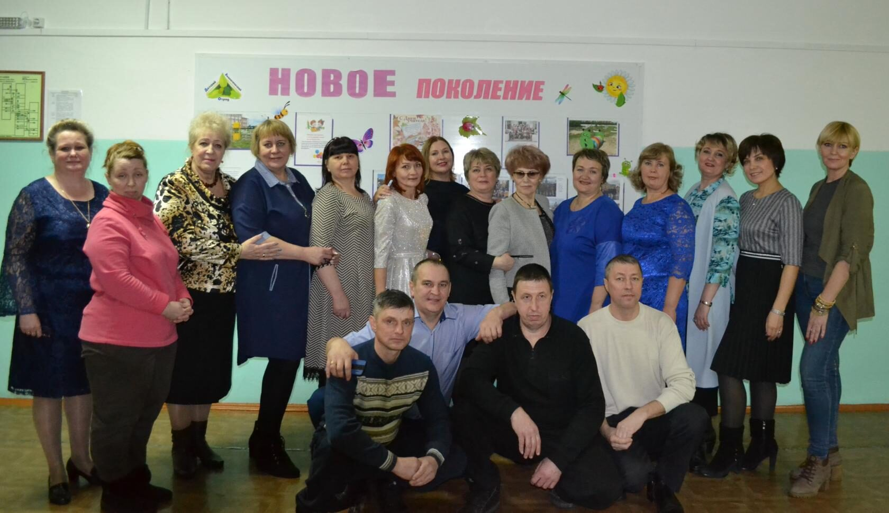 Так быстро годы пролетели!

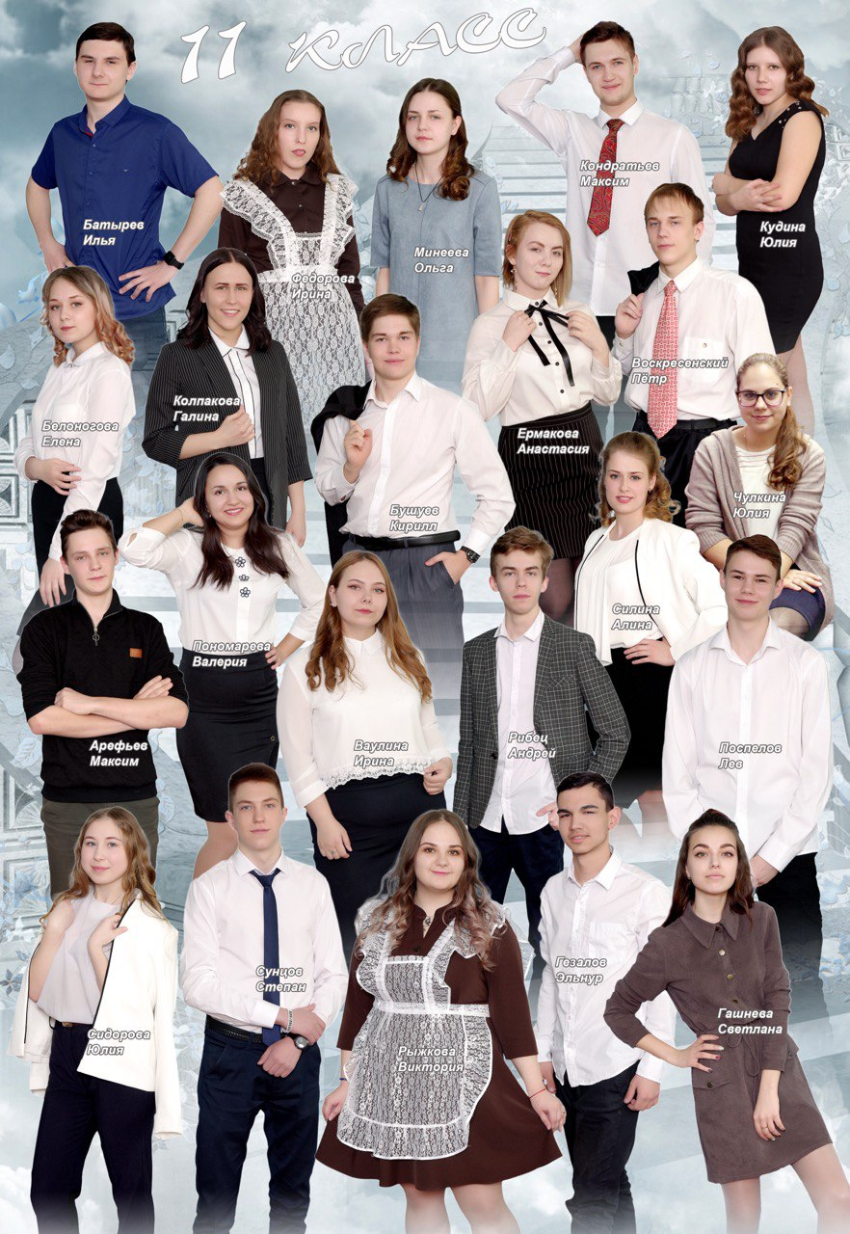**Первый юбилей -5!**